**Во Всероссийском научно-исследовательском геологическом институте им. А.П. Карпинского (ВСЕГЕИ) прошел представительный международный форум – Рабочая встреча руководителей и представителей геологических служб Европы, Азии, Африки и Америки.**

В рабочей встрече, которая была организована по инициативе Федерального агентства по недропользованию, приняли участие более 50 представителей геологических служб 33 стран мира (Приложение 1).

Российскую делегацию возглавлял заместитель Министра природных ресурсов и экологии РФ – руководитель Федерального агентства по недропользованию (Роснедра) **В.А. Пак.**

В программу мероприятий были включены:

***1 октября 2013 г.*** – Открытие форума. 35-е Общее собрание Геологических служб Европы (EGS).

***2 октября 2013 г.*** – конференция «Международные проекты в области геологического изучения и оценки минерально-сырьевого потенциала крупнейших регионов мира».

***3 октября 2013 г.*** – Полевая экскурсия для участников встречи.

***4 октября 2013 г.*** – Ознакомительная экскурсия по Санкт-Петербургу и пригородам.

30 сентября 2013 г., накануне официального открытия форума **В.А. Пак** провел двусторонние встречи:

* с делегацией Геологической службы Китая во главе с вице-президентом Китайской академии геологических наук **Дун Шувэнем.**

В ходе встречи делегации обменялись информацией о современных направлениях и результатах деятельности геологических служб двух стран.

Было отмечено огромное значение российско-китайского сотрудничества в рамках международного проекта «Атлас геологических карт Северной, Центральной и Восточной Азии».

Обсуждены следующие предложения китайской стороны по расширению сотрудничества: 1) организация работ на совместных трансграничных геофизических профилях территории Северной, Центральной и Восточной Азии; 2) создание Геохимической карты в рамках проекта «Атлас геологических карт Северной, Центральной и Восточной Азии»; 2) участие китайской стороны в геологических исследованиях Арктики.

* с руководством Ассоциации геологических служб Европы (EGS) – Президентом Исполнительного комитета **Мартом ван Брахтом** и Генеральным секретарем **Лукой Димикелли**.

В ходе встречи были обсуждены принципиальные вопросы взаимодействия геологических служб Европы и России. В частности, руководством EGS было предложено рассмотреть следующие направления сотрудничества:

* *Участие России в предстоящей публикации EGS "Минералы в нашей жизни".*
* *Участие России в проекте "Minerals4EU"*. Проект Minerals4EU предназначен для развития европейской сети данных, поддерживающей веб-портал, ежегодник European Minerals и перспективные исследования. Сеть будет предоставлять данные, информацию и знания о полезных ископаемых по всей Европе, на основе принятой модели бизнеса. Проект Minerals4EU, во-первых, создаст сетевую структуру данных о минералах ЕС, включающую европейских поставщиков данных и заинтересованные стороны, и превратит их в устойчиво оперирующую службу. Minerals4EU будет содействовать и поддерживать принятие решений в области политики и стратегии адаптации Комиссии, а также поддерживать безопасность ресурсов и поставок сырья в ЕС, развивая сетевую структуру с данными и продукцией по минеральному сырью, основанными на авторитетных информационных источниках. Проект Minerals4EU будет построен вокруг инфраструктуры, которая позволяет геологическим службам ЕС и другим партнерам обмениваться информацией и знаниями о минеральных ресурсах, а заинтересованным сторонам – искать, просматривать и получать стандартизированные и унифицированные георесурсы и связанные данные. Цель проекта Minerals4EU – интеграция имеющихся передовых знаний в области минеральных ресурсов и информации на основе базы знаний геологических служб-членов и других заинтересованных сторон, в поддержку принятия общественных решений, промышленности, общества, связей и образовательных целей на европейском и международном уровнях.
* Сотрудничество в области дефицитных и редкоземельных материалов.
* Участие России в диалоге с ЕС в отношении промышленной политики.
* Участие российских экспертов в работе Группе EGS по наблюдению за Землей и исследований георисков.
* Совместное крупномасштабное геологическое картирование.

При открытии Форума с приветственным словом к участникам международного мероприятия обратился генеральный директор ФГУП «ВСЕГЕИ» **О.В. Петров**. «Знаменательно, - сказал он,- что в нашем городе Санкт-Петербурге, который задумывался его основателем, Великим Петром Первым, как «Окно в Европу», сегодня проходит заседание ассоциации геологических служб Европы и не только Европы, но и руководителей и представителей геологических служб Азии, Африки и Америки.

Руководитель российской делегации **В.А. Пак** приветствовал делегации геологических служб Европы, Азии, Африки и Америки от имени Министра природных ресурсов и экологии Российской Федерации и Федерального агентства по недропользованию. «Сегодняшняя встреча – это, по сути, историческое событие, так как руководители и представители геологических служб из различных стран мира в таком столь представительном составе собираются впервые и мы очень рады и для нас это большая честь, что это мероприятие проходит в нашей стране», – сказал В.А. Пак.

Подчеркнув особую роль геологической отрасли России в экономике нашей страны, В.А. Пак отметил, что Роснедра выполняют в настоящее время функции Государственной геологической службы Российской Федерации; является главным государственным заказчиком федеральных целевых, научно-технических и инновационных программ и проектов в сфере недропользования.

В своем сообщении В.А. Пак рассказал о структуре и задачах Роснедра, отметив, что, несмотря на весомый научно-производственный и финансовый потенциал российской государственной геологической службы, «в будущем российская геологическая школа не сможет динамично развиваться без тесного и взаимовыгодного международного сотрудничества с геологическими службами других стран и, прежде всего, стран Европейского союза».

В.А. Пак выразил надежду на плодотворность обсуждения затронутых им вопросов в рамках настоящего форума и пожелал его участникам успеха и приятных впечатлений от полевой экскурсии в район города Выборга и обзорной экскурсии по Санкт-Петербургу и его пригородам (речь В.А. Пака – в Приложении 2).

В своей приветственной речи **Mart van Bracht (Март ван Брахт)** – Президент Исполнительного комитета EGS отметил, что особенностью геологической службы России является органическое соединение фундаментальных и прикладных направлений исследований, большая площадь изучаемых территорий. Он надеется на плодотворный диалог по минеральным ресурсам между Россией и странами ЕС и приглашает участников мероприятия весной следующего года в Брюссель, где предполагается провести семинар по практическим шагам дальнейшего сотрудничества с Российской Федерацией. «Мы благодарны российской стороне, что мы сможем здесь во ВСЕГЕИ, провести семинар по международным проектам, по тем исследованиям, которые ведутся по оценке потенциала больших регионов Мира, мы рады, что на этот семинар приглашены канадские, китайские, японские и алжирские коллеги», - сказал Mart van Bracht.

После открытия форума прошло организационное заседание EGS, по завершении которого все присутствующие приняли участие в работе **35-го** **Заседания ассоциации геологических служб Европы.**

Заседание было открыто выступлением Президента геологической службы (ANGCM) Народной Демократической Республики Алжир господина **Мохаммед Тахар**, который в своем коротком сообщении поблагодарил организаторов мероприятия и осветил работу ГС Алжира в колониальный период, ее настоящее и будущее.

***«Глобальные тенденции EGS»*** стали темой сообщения, с которым выступил Генеральный секретарь Ассоциации **Лука Димикелли** (соавтор - **Вуди Хантер**). В докладе была представлена «статистика работ» EGS за 2012 год. Описаны вопросы, связанные с членством в Ассоциации (33 ГС), изменениями в численности персонала и бюджета для всех стран EGS в 2011 и 2012 годах. На диаграммах для 2012 года было приведено соотношение различных источников финансирования (государственное, другие национальные фонды, ЕС, международные фонды, вливания от бизнес-структур) для разных стран, участвующих в EGS. К числу стран с наименьшей долей государственного (отечественного) финансирования относятся (в порядке убывания этого вклада): Бельгия, Великобритания, Дания, Румыния, Франция, Польша и Словения. Наибольший вклад отечественного государственного финансирования отмечается для ГС Швейцарии, Кипра, Украины и Люксембурга. За отчетный период отмечается: значительное сокращение сотрудников ГС для Греции, Португалии, Испании, Украины и существенное уменьшение бюджетного финансирования для Греции, Италии, Украины и Великобритании. Примечательно, что наибольшее внимание в работах Ассоциации геологических служб Европы по-прежнему уделяется вопросам охраны окружающей среды.

В докладе **К.Дельфини** (EGS) особое внимание было уделено рекламной деятельности EGS, которая осуществляется через публикации на специализированном веб-сайте ассоциации, путем издания книг и брошюр геологического содержания, проведения доступных и интересных населению красочных шоу и специализированных мероприятий («Дни минералов», выставки геологической продукции и пр.) Были перечислены основные мероприятия прошедшего времени (2012-2013 гг.) и готовящиеся в 2014 (например, GEO-X и Встреча на уровне министров ЕС, Женева 2014 г.).

О планах проведения различных мероприятий, совещаний, встреч, проводимых по уставной деятельности EGS в 2014 г. рассказал сотрудник по внешним связям EGS **Вуди Хантер**.

В конце вечернего заседания Президент Исполнительного комитета EGS **Март ван Брахт** поблагодарил всех его участников за плодотворную работу, особенно отметив творческий вклад Лука Димикелли и его команды (Клавдии и Вуди) и большую организационную работу ВСЕГЕИ по подготовке мероприятия. Он сравнил EGS с «замечательным космическим кораблем, устремляющимся ввысь под управлением слаженной интернациональной команды».

**2 октября 2013 г. состоялась конференция «Международные проекты по геологическому изучению и оценке минерально-сырьевого потенциала крупнейших регионов мира».**

***Конвинеры: Андрей Морозов, Олег Петров, Лука Димикелли***

В рамках конференции были сделаны следующие доклады:

***«Международное сотрудничество в рамках проектов по изучению геологического строения и минерально-сырьевого потенциала крупнейших регионов мира».***

*Петров О.В., Морозов А.Ф.(Россия), Геологические службы Китая, Кореи, Монголии, Казахстана, США, Канады, Норвегии, Дании, Швеции, Германии*

Как отметил О.В. Петров, «одним из важных направлений деятельности Роснедра в последнее десятилетие является участие в крупных международных геолого-картографических проектах, которые реализуются геологическими службами и национальными академиями наук более чем 30 стран при поддержке Комиссии по геологической карте мира при ЮНЕСКО. К числу этих проектов, охватывающих большую часть Евразийского континента и Циркумполярную Арктику, относятся:

• проект «ГИС Атлас геологических карт России, стран СНГ и сопредельных государств масштаба 1:2 500 000»;

• проект «Атлас геологических карт Северной, Центральной и Восточной Азии масштаба 1:2 500 000»;

• проект «Геологическая карта Азии масштаба 1:5 000 000» (IGMA);

• проект «Атлас геологических карт Циркумполярной Арктики масштаба 1:5000 000».

Эти проекты, как подчеркнул докладчик, «нацелены на создание атласов сводных карт геологического содержания для крупных блоков земной коры и трансграничных территорий соседних государств, а карты охватывают целые континенты, включая зоны перехода континент-океан, шельфовые и глубоководные океанические окраины». Докладчик охарактеризовал сущность перечисленных выше проектов, осветил историю их создания и вклад в их реализацию конкретных стран, возможные пути их развития (совершенствования).

Он особо отметил важность научных результатов экспедиции «Арктика-2012», в которой приняли участие учёные из Севморгео, ВНИИОкеангеологии, ВСЕГЕИ и ИМГРЭ. О.В. Петров подчеркнул, что «новые геологические, геофизические и геохронологические данные, полученные в ходе экспедиции «Арктика-2012», свидетельствуют в пользу того, что поднятие Менделеева, как и хребет Ломоносова, принадлежат глубоко погружённой материковой окраине Евразии и находятся в тесной взаимосвязи с прилегающими структурами островной и материковой суши. Российской стороной установлен тесный контакт со специалистами из Дании, Канады и США, которые участвуют в национальных программах по обоснованию внешней границы континентального шельфа в Арктике. Ежегодно проводятся рабочие встречи, на которых мы обмениваемся новыми материалами по этой проблеме. Этот проект будет способствовать выработке общей позиции приарктических стран по проблеме делимитации внешней границы континентального шельфа в Арктическом бассейне».

Завершая свое выступление О.В. Петров отметил, что результаты работ по международным проектам свидетельствуют, что в условиях глобализации мировой экономики, «границы» между национальными школами геологической картографии фактически стираются. На основе реализации крупных международных проектов происходит интеграция этих школ и формируется *новая научная школа геологической картографии* как ответ на требования времени***.***

«Эта новая научная школа геологической картографии отражает мировые тенденции перехода на трехмерное геологическое картирование и обеспечивает корреляцию в единой легенде разнообразных геологических структур и обстановок древних кратонов, зон перехода континент-океан с молодыми океаническими структурами. Она базируется на современных интернет-технологиях сбора, хранения и обработки геологической, геофизической и космогеологической информации.

В будущем она будет способствовать еще большему сближению национальных научных школ, дальнейшему развитию интеграционных процессов между геологическими службами и национальными академиями наук в рамках крупных международных проектов, широкому обмену молодыми специалистами и усилению роли международных геологических комиссий, координирующих эту работу».

***«Объединяя Арктику – Атлас геологических карт Циркумполярной Арктики».***

*Мортен Смелрор,  Генеральный директор ГС Норвегии (NGU), Петров О.В. генеральный директор ВСЕГЕИ, Россия ‑ от имени геологических служб Канады, Дании/Гренландии, Финляндии, Швеции, России, Норвегии и США.*

В своем сообщении Мортен Смелрор рассказал об истории и плодах международного сотрудничества геологов разных стран в создании Атласа геологических карт Циркумполярной Арктики масштаба 5М. Он отметил, что этот «высокоширотный» проект, который являет собой новый этап в картографическом обобщении геологических и геофизических данных, собранных в последнее десятилетие на территории Арктики, был инициирован Минприроды Российской Федерации. Он выполняется геологическими службами арктических государств: России, Канады, США, Норвегии, Дании, Швеции и Германии при активной поддержке Комиссии по геологической карте Мира (CGMW) при ЮНЕСКО. Вклад государств-участников в создание отдельных карт этого проекта различен. Так, подготовленные к 2008 году, карты аномального магнитного и гравитационного полей выполнялись под эгидой Норвежской стороны, Канада создавала (2008-2010 гг.) Геологическую, а Россия (2012 г.) – Тектоническую Карты (TeMAr). Выполнение этого проекта потребовало долговременной интеграции усилий геологов стран-исполнителей. Рабочие совещания, на которых обсуждались многочисленные вопросы, возникающие при реализации проекта, состоялись в 2004-2011 гг. в Калгари, Анкоридже, Тромсё, Тронхейме, Париже и Санкт-Петербурге.

В конце своего сообщения Мортен Смелрор отметил, что на сегодняшний день в Арктическом регионе существуют и другие задачи, требующие международного сотрудничества геологов. Он упомянул инициативу NGU по созданию Циркумполярной карты минеральных ресурсов. «В этом регионе содержится большое количество полезных ископаемых (главным образом нефти и газа), данные по ним содержатся в архивах и доступны, но работа по их сведению на одной карте слишком сложна и логично начать, как он полагает, с составления Металлогенической карты, сосредоточив усилия на представлении месторождений суши и шельфа. Эта работа будет координироваться NGU, запланировано проведение нескольких рабочих семинаров, от ряда стран уже поступают необходимые данные», - заявил Мортен Смелрор.

***«Гренландия – геологическое картирование и оценка минерального потенциала».***

*Джонни Фредерисия, Управляющий директор Геологической службы Дании и Гренландии (GEUS)*

В начале своего сообщения Д. Фредерисия коротко остановился на описании структуры Геологической службы Дании и Гренландии (GEUS), физико-геогафических и климатических особенностей страны-острова, большая часть которого скрыта под толстым слоем льда. Он отметил, что согласно принятому в 2009 году закону «о местном самоуправлении Гренландии» все минеральные ресурсы огромного острова принадлежат Гренландии. GEUS проводит геологические, геофизические и геохимические исследования, предоставляет геологические интерпретации и консультации частным компаниям, создает банк данных по геологической информации о Гренландии.

Для того чтобы оценить минеральные ресурсы на научной основе необходимы геологические карты. Для этой цели были составлены карты 1 : 2 500 000 и 1 : 1 000 000 и листы в масштабе 1 : 500 000, а также карты 1 : 250 000 и 1 : 1 00 000.

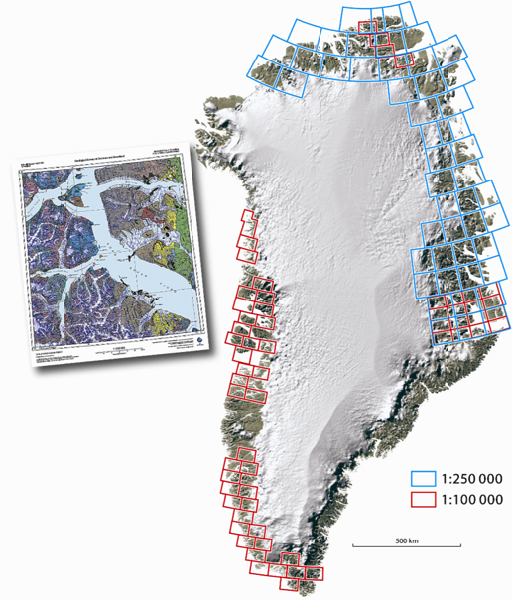

Бесшовная цифровая геологическая карта Гренландии масштаба 1:500 000 была выпущена в 2013 году. Она была основана на компиляции 14 карт такого же масштаба, которые были опубликованы GGU и GEUS между 1982 and 2010 гг., и сейчас эта карта представлена на вебсайте проекта One Geology.

Геохимические исследования (литохимические данные, сведения о потоках рассеяния осадков) охватывают лишь небольшую часть Гренландии. Геофизические данные (аэромагнитные, гравитационные низкого разрешения, радиометрические, гиперспектральные с самолета и др.), начиная с 1992 года были получены для многих частей Гренландии. Эти данные используются в рекламных целях, чтобы привлечь внимание компаний, которые хотят получить лицензии на перспективные участки.

C 2009 года совместно с геологической службой США GEUS участвует в Проекте оценки глобальных минеральных ресурсов (Cu, REE, Zn, Ni и W) в Гренландии.

Он рассказал также об особенностях «минеральной» лицензионной политики, осуществляемой правительством Гренландии (поиски, разведка, разработка ПИ), отметив, что получение лицензии здесь не составляет труда, доступно даже малым фирмам, которые получив «хорошие» геологические материалы, перепродает лицензию более крупным компаниям и даже крупным горно-добывающим предприятиям. В заключение докладчик охарактеризовал перспективы Гренландии в развитии минеральных ресурсов: для Севера страны они связаны с Pb-Zn-Cu, для Востока с Mo, Cu, ЭПГ, Au, Ni; Юга – Au, REE, Zr, Nb, Ta, U, Th; Юго-Востока и Юго-Запада – Au, Ni, Fe и рубинами. К числу других перспективных ресурсов Гренландии следует отнести: железо, алмазы, графит и ванадий.

**«Состояние и перспективы развития глубинной разведки в Китае».**

*Дун Шувэнь, вице-президент Китайской академии геологических наук (КАГН).*

Докладчик кратко охарактеризовал основные задачи программы глубинной разведки Китая. SinoProbe - это мультидисциплинарная геонаучная программа. Ее цель – выявить состав, структуру и эволюцию континентальной литосферы под китайским континентом и способствовать прогрессу научных исследований и общего понимания Земли, изучению природных ресурсов, а также раннему предупреждению геоопасностей.



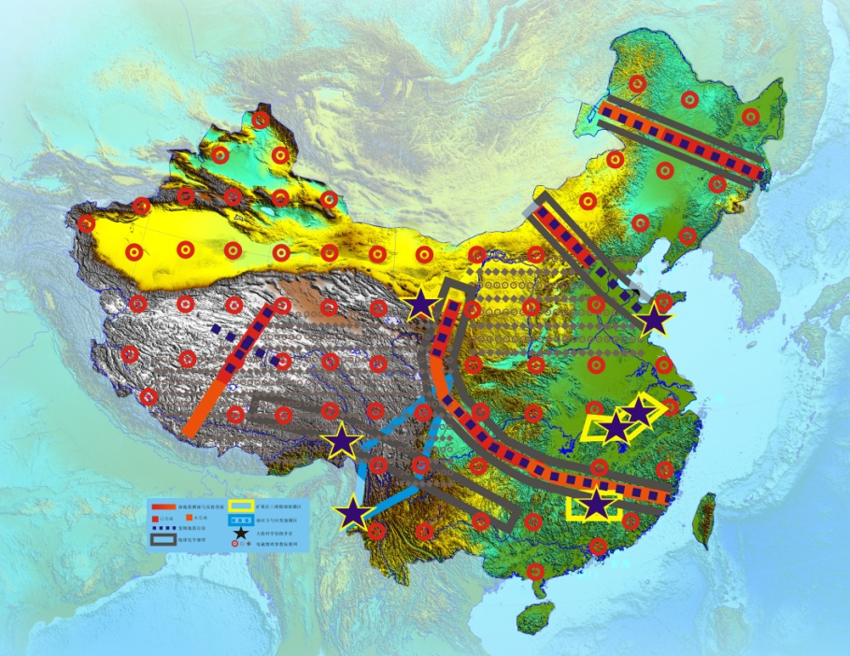

Схематическая карта, иллюстрирующая объемы работ

по программе SinoProbe» (2008-2012).

На начальном этапе программы в первые 5 лет (2008 – 2013 гг.) ее задачей стала проверка технологических возможностей геофизики, геохимии и континентального глубинного бурения, обработки глубинных данных и разработки инструментов исследования.

Другой важной целью стало обучение и подготовка нового поколения ученых для запуска программы SinoProbe в полном масштабе после 2012 года. Суммарный бюджет программы на 2008-2013 гг.– $ 200 млн.

В своем докладе вице-президент КАГН охарактеризовал ситуацию с текущем состоянием дел по 9 проектам SinoProbe:

* SinoProbe-01: Измерение физических свойств горных пород глубинных горизонтов земной коры и мантии; изучение инверсии физической структуры литосферы;
* SinoProbe-02: Выполнение экспериментальных исследований в области технологий глубинного зондирования.
* SinoProbe-03: Выявление методами глубинного зондирования 3D структуры и геодинамических процессов рудных районов.
* SinoProbe-04: Геохимическое зондирование Китая.
* SinoProbe-05: Научное бурение.
* SinoProbe-06: Стресс-измерения in situ и мониторинг.
* SinoProbe-07: 3-D структура литосферы и численное моделирование геодинамической обстановки.
* SinoProbe-08: Интеграция данных и управление данными.
* SinoProbe-09: Прогресс в области полевой измерительной техники и перспективы развития глубинной разведки в Китае. Большое значение Дун Шувэнь придает международной кооперации ученых мира и, в частности, традиционному творческому взаимодействию с геологами России.

В рамках Конференции «Международные проекты по геологическому изучению и оценке минерально-сырьевого потенциала крупнейших регионов мира» 2 октября были сделаны сообщения делегаций ГС других стран.

С сообщением **«Крупнейшие африканские региональные проекты по геологическому изучению и оценке минеральных ресурсов»** выступил *M.T. Буаррудж ‑ Президент Геологической служба Алжира (ANGCM) и Лацене Битам ‑ Президент Организации африканских геологических служб (OAGS).*

**Об успехах в геологических исследованиях Китая** рассказал *Г-н Сю Юн, Руководитель главного геологического управления, Геологическая служба Китая.*

**«Подходы Геологической  службы Канады  в обеспечении геонауками воспроизводства минерально-сырьевых ресурсов»** были обозначены  программным  менеджером ГС Канады господином *Mike Villeneuve.*

Об **изучении геологических опасностей в Геологической службе Японии** сделал сообщение *Dr. Eikichi Tsukuda, Директор ГС Японии.*

**«Региональные геологические характеристики Северной, Центральной и Восточной Азии и  их энергетический и ресурсный отклик»** стали темой доклада, подготовленного профессорами Института геологии (КАГН) *Гэн Шуфаном и Жэнь Людуном.*

При закрытии мероприятия Руководители EGS поблагодарили российскую сторону за гостеприимство и высокий уровень организации встречи руководителей и представителей Геологических служб Европы, Азии, Африки и Америки, которая позволила оценить современный уровень геологических исследований в мире и определить перспективы международного сотрудничества.

ПРИЛОЖЕНИЕ 1

**Состав участников Встречи руководителей и представителей геологических служб Европы, Азии, Африки и Америки**

**(Санкт-Петербург, ФГУП «ВСЕГЕИ», 1-4 октября 2013 г.)**

|  |  |  |  |  |
| --- | --- | --- | --- | --- |
| **№** | **Страна** | **Фамилия И.О.** | **Организация** | **Должность** |
|  | **Австрия** | Петер Зайферт | ГС Австрии | Директор |
|  | **Албания** | Халим Дариу | ГС Албании | Директор |
|  | **Алжир** | Мохаммед Тахар Буаррудж | ГС Алжира | Президент |
|  | **Алжир** | Лацене Битам | ГС Алжира | Член совета |
|  | **Бельгия** | Мишель Дусар | ГС Бельгии | Директор |
|  | **Босния и Герцеговина** | Хазим Хрватович | ГС Боснии и Герцеговины | Директор |
|  | **Великобритания** | Джон Ладден | ГС Великобритании | Исполнительный директор |
|  | **Великобритания** | Раймар Зельтманн | Музей естественной истории | Руководитель Центра российских и евроазиатских минеральных исследований |
|  | **Венгрия** | Сюзанна Планк | Институт геологии и геофизики Венгрии | Заместитель директора |
|  | **Германия** | Ханс-Иохим Кюмпель | ГС Германии | Директор |
|  | **Германия** | Бриджит Кунс | ГС Германии | Координатор проекта, отдел внешних связей |
|  | **Греция** | Николаос Николау | Национальный центр устойчивого развития - Институт геологии и разведки полезных ископаемых | Генеральный директор |
|  | **Греция** | Костас Ласкаридис | Институт геологии и разведки полезных ископаемых | Национальный делегат |
|  | **Греция** | Василеос Костопулос | Национальный центр устойчивого развития - Институт геологии и разведки полезных ископаемых | Президент |
|  | **Дания** | Джонни Фредерициа | ГС Дании и Гренландии | Директор |
|  | **Ирландия** | Коэнард Майкл Фербрюгген | ГС Ирландии | Директор |
|  | **Испания** | Сантьяго Рамон Мартин Альфагеме | Горно-геологический институт Испании | Руководитель технического департамента |
|  | **Италия** | Стефано Лапорта | НИИ охраны окружающей среды | Генеральный директор |
|  | **Канада** | Майк Вилленев | ГС Канады | Руководитель программы |
|  | **Кипр** | Элени Георгиу Мориссо | ГС Кипра | Директор |
|  | **Китай** | Дун Шувэнь | Китайская академия геологических наук (КАГН) | Вице-президент |
|  | **Китай** | Сю Юн | ГС Китая | Руководитель отдела геонаучных исследований |
|  | **Китай** | Жэнь Людун | Институт геологии КАГН | Научный сотрудник |
|  | **Китай** | Е Пэйшэн | Институт геомеханики КАГН | Научный сотрудник |
|  | **Китай** | Ли Цзиньян | КАГН | Младший научный сотрудник, переводчик |
|  | **Люксембург** | Роберт Макил | ГС Люксембурга | Руководитель |
|  | **Нидерланды** | Март ван Брахт | ГС Нидерландов | Директор |
|  | **Нидерланды** | Тирза ван Даален | ГС Нидерландов | Заместитель директора |
|  | **Нидерланды** | Поль Богаарт | ГС Нидерландов | Национальный делегат |
|  | **Норвегия** | Мортен Смелрор | ГС Норвегии | Директор |
|  | **Норвегия** | Ян Хост | ГС Норвегии *(За приглашением не обращался)* | Национальный делегат |
|  | **Оргкомитет EGS** | Лука Демикели | EuroGeoSurveys | Генеральный секретарь |
|  | **Оргкомитет EGS** | Вудроу Хантер | EuroGeoSurveys | Специалист по внешним связям |
|  | **Оргкомитет EGS** | Клаудиа Дельфини | EuroGeoSurveys | Менеджер по коммуникациям |
|  | **Польша** | Йежи Навроцки | Польский государственный научно-исследовательский институт | Директор |
|  | **Польша** | Илона Сметаньска | Польский государственный научно-исследовательский институт | Национальный делегат |
|  | **Португалия** | Мачадо Лейте | Национальная лаборатория энергетики и геологии | Директор |
|  | **Россия** | Пак Валерий Анатольевич | Министерство природных ресурсов и экологии,  Федеральное агентства по недропользованию (Роснедра) | Заместитель Министра природных ресурсов и экологии - руководитель Федерального агентства |
|  | **Россия** | Морозов Андрей Федорович | Роснедра | заместитель руководителя |
|  | **Россия** | Петров Олег Владимирович | ВСЕГЕИ | генеральный директор |
|  | **Россия** | Яшина Светлана Валентиновна | Роснедра | главный специалист-эксперт Управления геологических основ, науки и информатики |
|  | **Румыния** | Стефан Маринцеа | Геологический институт Румынии | Директор |
|  | **Румыния** | Марсель Марунтиу | Геологический институт Румынии | Национальный делегат |
|  | **Словакия** | Бранислав Жец | Государственный геологический институт им. Диониса Штура | Директор |
|  | **Словакия** | Алена Клюканова | Государственный геологический институт им. Диониса Штура | Заместитель директора |
|  | **Словения** | Марко Комак | ГС Словении | Директор |
|  | **Украина** | Борис Малюк | ГС Украины |  |
|  | **Украина** | Георгий Рудько | ГКЗ Украины |  |
|  | **Финляндия** | Ярми Юхани Кохонен | ГС Финляндии | Директор по развитию |
|  | **Франция** | Франсуа Мишель Демарк | ГС Франции | Исполнительный директор |
|  | **Франция** | Пьер Даниэль Нелиг | ГС Франции | Руководитель научного департамента |
|  | **Хорватия** | Йосип Халамич | ГС Хорватии | Директор |
|  | **Чехия** | Зденек Венера | ГС Чехии | Директор |
|  | **Швейцария** | Оливье Лателтен | SWISSTOPO | Директор |
|  | **Швеция** | Кай Фредрик Лакс | ГС Швеции | Руководитель департамента полезных ископаемых |
|  | **Япония** | Эйкичи Цукуда | ГС Японии | Директор |

ПРИЛОЖЕНИЕ 2

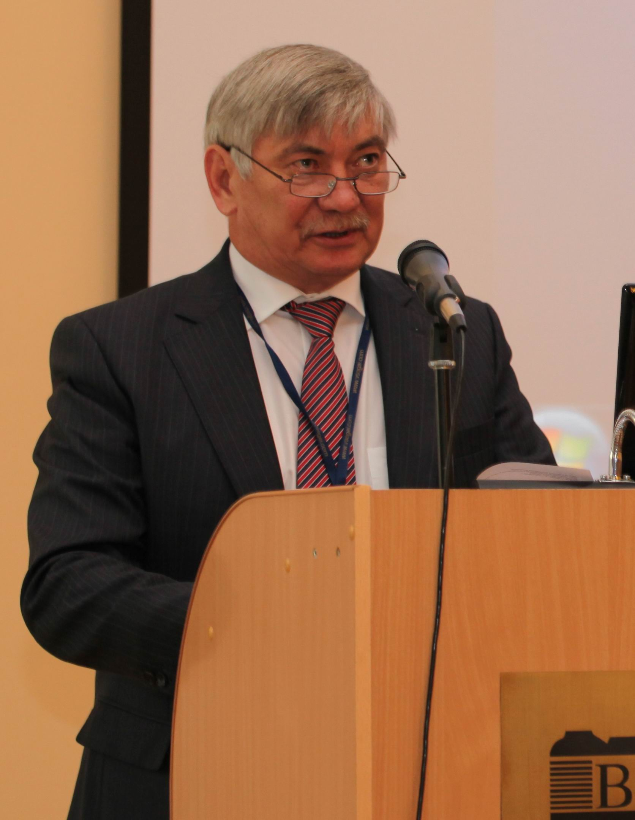Приветствие Руководителя Роснедр В.А. Пака на открытии встречи руководителей и представителей геологических служб Европы, Азии, Африки Америки

1 октября 2013 г., С. Петербург, ВСЕГЕИ

Уважаемый господин Председатель! Уважаемые коллеги!

Дамы и господа!

Разрешите мне от имени Министра природных ресурсов и экологии Российской Федерации и Федерального агентства по недропользованию приветствовать Вас – руководителей и представителей геологических служб Европы, Азии, Африки и Америки.

Сегодняшняя встреча – это по сути историческое событие, так как руководители и представители геологических служб из различных стран мира в таком столь представительном составе собираются впервые и мы очень рады и для нас это большая честь, что это мероприятие проходит в нашей стране.

Надеюсь, что 35-я сессия ассоциации Европейских геологических служб (EGS), которая состоится сегодня, и запланированная на завтра конференция «*Международные проекты по геологическому изучению и оценке минерально-сырьевого потенциала крупнейших регионов мира*» будут плодотворными, и их результаты будут способствовать дальнейшему развитию отношений между нашими странами в области геологического изучения и освоения минеральных ресурсов.

На 34-м общем собрании Европейских геологических служб, состоявшемся в марте текущего года, в докладе российской делегации были представлены структура, функции и основные направления деятельности геологической службы Российской Федерации. Учитывая расширенный состав участников сегодняшней встречи, представляется целесообразным повторить основные положения этого доклада.

Геологическая отрасль играет системообразующую роль в экономике России. От ее эффективного функционирования во многом зависит положение дел в энергетике, нефтяной и газовой промышленности и других секторах отечественной экономики.

Россия входит в число ведущих стран Мира по величине разведанных запасов таких важнейших полезных ископаемых как нефть, газ, уголь, алмазы, калийные соли, черные, цветные, редкие и благородные металлы. На территории страны обнаружены месторождения практически всех видов полезных ископаемых. Их добыча составляет основу экономики многих регионов Российской Федерации. Бюджет России во многом определяется экспортом минерального сырья и, прежде всего, углеводородов.

В настоящее время в России выстроена эффективная система управления в сфере геологического изучения недр и недропользования, включающая:

* Министерство природных ресурсов и экологии, которое осуществляет функции по выработке государственной политики и правовому регулированию в рассматриваемой
* Федеральное агентство по недропользованию – как орган исполнительной власти в системе Министерства природных ресурсов и экологии. Оно осуществляет функции по оказанию государственных услуг и управлению государственным имуществом в сфере геологического изучения недр и недропользования.
* Российская академия наук в лице отделения наук о Земле обеспечивающая изучение фундаментальных проблем геологии.
* Министерство образования в части подготовки кадров геологического профиля через сеть высших учебных заведений страны.
* Недропользователи обеспечивают непосредственное геологическое изучение, поиски, разведку и добычу полезных ископаемых.

Следует также отметить Детско-юношеские общественные организации. Работа этих организаций призвана популяризировать профессию геолога среди молодежи школьного возраста и содействовать подготовке юных геологов для вузов и техникумов.

Федеральное агентство по недропользованию, которое я возглавляю с июля текущего года, по сути, является наследником бывшего Министерства геологии СССР и выполняет в настоящее время функции Государственной геологической службы Российской Федерации.

Агентство является главным государственным заказчиком федеральных целевых, научно-технических и инновационных программ и проектов в сфере недропользования. В ведении Агентства находится 24 предприятия, в том числе десять всероссийских институтов, курирующих геологоразведочные работы на твердые металлические и неметаллические полезные ископаемые, а также углеводородное сырье региональные и морские геологические работы. Эти институты обеспечивают научно-методическое сопровождение геологоразведочных работ, нацеленных на формирование фонда перспективных поисковых площадей, что является одной из главных предпосылок воспроизводства минерально-сырьевой базы страны.

В соответствии со «*Стратегией развития геологической отрасли до 2030 года*», утвержденной распоряжением Правительства Российской Федерации в июне 2010 года, 37 предприятий, ранее принадлежащих Роснедра, уже преобразованы в открытое акционерное общество «Росгеология».

ОАО «Росгеология» сегодня является одним из крупнейших игроков на российском рынке оказания сервисных услуг в области геологического изучения недр и воспроизводства минерально-сырьевой базы.

В целом реализация задач и функций Федерального агентства по недропользованию обеспечило получение положительных результатов в сфере региональной геологии, новых открытий месторождений углеводородов и твердых полезных ископаемых.

В результате проведенных в России реформ главный акцент в проблеме воспроизводства минерально-сырьевой базы был перенесен на горнодобывающие компании. Только в 2012 году недропользователями было потрачено на геологоразведочные работы около 215 млрд. руб., тогда как Государством только 27.

Уважаемые участники совещания!

Как вы видите, научно-производственный и финансовый потенциал российской государственной геологической службы достаточно весомый. Однако мы отдаем себе отчет в том, что в будущем российская геологическая школа не сможет динамично развиваться без тесного и взаимовыгодного международного сотрудничества с геологическими службами других стран и, прежде всего, стран Европейского союза.

Необходимо подчеркнуть, что подведомственные Федеральному агентству по недропользованию российской Федерации институты и предприятия всегда имели тесные контакты и продолжают активно сотрудничать как с отдельными геологическими службами Европейских государств, так и с самой Ассоциацией геологических служб Европы. В частности здесь нельзя не отметить роль Всероссийского научно-исследовательского геологического института им. А.П. Карпинского (ВСЕГЕИ), в стенах которого мы сегодня находимся и который на протяжении последних десяти лет представлял интересы российской стороны в ассоциации геологических служб Европы.

Федеральное агентство по недропользованию всегда придавало большое значение международному сотрудничеству с геологическими службами, прежде всего тех стран, которые являются нашими соседями, в том числе и с геологами из стран Европейского Союза.

Это сотрудничество осуществляется нашей страной с геологическими службами стран Европы в области региональной геологии и минерагении, геологического картографирования, изучения геологических опасностей, морской геологии и геоэкологии бассейна Балтийского моря, изотопной геологии и геохронологии, минералогии и петрологии магматических и метаморфических образований, компьютерных технологий в геологии и лабораторно-аналитических исследований.

Полученный в ходе этого сотрудничества опыт был использован российской стороной при проведении совместных работ по международным проектам с геологическими службами стран СНГ, Китая, Монголии, Республики Корея, США, Канады, Дании, Скандинавских стран и Германии по составлению атласов карт геологического содержания для крупных блоков земной коры.

Мы открыты для такого сотрудничества, как на уровне руководителей служб, так и на уровне институтов и организаций, а также отдельных ученых на подобии завершившегося в прошлом международного проекта Europrobe.

Геологическая служба России стоит перед рядом выборов по совершенствованию своей деятельности:

* преобразование в организационно-хозяйственной сфере;
* перевод предприятий, включая занятия в региональном геологическом изучении из государственного сектора, их акционирование;
* привлечение частных инвестиций в геологоразведку, в том числе в рамках юниорного геологоразведочного движения;
* повышение уровня достоверности геологической информации;
* создание информационных пространств без барьеров, обеспечивающих свободный обмен информацией;
* расширение обмена специалистами, в том числе через организации геологических экскурсий и морских экспедиций.

И в этом отношении нам будет полезен опыт наших зарубежных коллег. Надеюсь, что наша нынешняя встреча предоставит нам возможность обменяться мнениями по затронутым вопросам. Есть идеи, есть что обсудить. Мы высоко оцениваем возможность таких обсуждений.

В заключении разрешите мне еще раз от имени российской геологической службы поблагодарить Вас – участников встречи руководителей и представителей геологических служб Европы, Азии, Африки и Америки, за то, что Вы нашли время и прибыли сюда – в «северную» столицу России город Санкт-Петербург для обсуждения актуальных вопросов сотрудничества между геологическими службами наших стран в рамках крупных международных проектов.

Желаю вам успеха и плодотворной работы, а также приятных впечатлений от полевой экскурсии в район города Выборга и обзорной экскурсии по Санкт-Петербургу и его пригородам.

Благодарю за внимание!